# CodecTransModule代码说明

1. 目的

本工程为了实现石墨项目中大屏视频的推流模块，期望快速解码并显示，因此想要将视频流重新编码成I帧图像，接收端重新解码以此加快视频的同步。

1. 目录结构

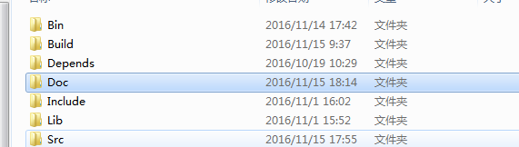

如图所示：

Bin包括最终的生成文件

Build包含工程Solution文件

Depends包含所依赖的动态库

Doc包含文档说明

Include包含所依赖动态库的头文件

Lib包含所依赖动态库的Lib文件

Src包含工程源代码

1. 代码说明

DataStruct：

CommonDefine.h 定义了编解码相关的头文件，结构体，以及对图像操作相关的函数(如YUV转RGB等)

Net：

包含了网络相关的一些文件，本程序中使用HPSocket来进行网络传输。

Uitl:

包含了项目中一些常用函数或数据结构，CBitmapMark是从M5DMediaOps中移植过来的。

Other：

1. 操作说明
2. 其他